**СТРАНИЧКА ДЛЯ ЛЮБОЗНАТЕЛЬНОГО РОДИТЕЛЯ**

Уважаемые, родители!

Детство – это уникальный период в жизни человека, именно в это время формируется здоровье, происходит становление личности. Опыт детства во многом определяет взрослую жизнь человека.

В начале пути рядом с беззащитным и доверчивым малышом находятся самые главные люди в его жизни – родители. Благодаря вашей любви, заботе, эмоциональной близости и поддержке ребенок растет и развивается, у него возникает чувство доверия к миру и окружающим людям. Огромное влияние на формирование личности ребенка может оказать правильно организованная предметная развивающая среда в семье. Понятие «среда» может рассматриваться в широком и узком смысле. Среда в широком смысле – это климатические, природные условия, в которых растет ребенок. Это и общественное устройство государства, и условия, которые оно создает для развития детей, а также культура и быт, традиции, обычаи народа. Согласно более узкого похода к пониманию среды и ее влиянию на становление личности человека, среда – это непосредственное предметное окружение.

С момента рождения ребенка его окружает множество предметов. Предметы помогают ему познавать социальный мир и развиваться. Профессор Брунер в Америке провел эксперимент: поместил группу новорожденных детей на несколько месяцев в комнату с белым потолком и стенами, изолированную от внешних шумов. Другая группа новорожденных такое же время жила в обычных условиях – в комнате с обоями, цветным потолком, с игрушками и т.п. В конце эксперимента были проведены тесты на изучение уровня интеллектуального развития детей. Оказалось, что дети из белой, пустой комнаты отстали в своем развитии от детей из обычной группы на 3 месяца, что очень существенно для данного возраста. Этот эксперимент убедительно доказал, что среда существенно влияет на уровень всестороннего развития детей.

В современной педагогике существует понятие «развивающая среда» (В.А. Петровский). Под развивающей средой понимается не только предметное наполнение. Она должна быть выстроена особым образом, чтобы наиболее эффективно влиять на ребенка. Развивающая предметная среда – это система материальных объектов деятельности ребенка, функционально моделирующая содержание его духовного и физического развития. Обогащенная среда предполагает единство социальных и предметных средств обеспечения разнообразной деятельности ребенка.

Предметный мир детства – это не только игрушки, но и вся окружающая ребенка среда, которая способствует физическому, социально-личностному, познавательному, художественно-эстетическому развитию.

**ОБУСТРОЙСТВО ДЕТСКОЙ КОМНАТЫ**

**ИЛИ ДЕТСКОГО УГОЛКА**

Можно с полной уверенностью сказать, что самым хорошим домом для ребенка является тот, в котором созданы условия, предоставляющие ему достаточную свободу действий, необходимую для всестороннего развития детского организма. Наряду с этим в доме должна быть обеспечена максимальная безопасность ребенка, а сам ребенок должен постоянно находиться под наблюдением взрослых.

Для ребенка при первой же возможности необходимо выделить отдельную комнату или, в крайнем случае, специальный уголок. Дошкольник должен иметь свое собственное место, где он сможет в случае надобности уединиться и жить своей жизнью – заниматься творчеством, фантазировать или играть.

Комната должна быть обставлена соответствующей возрасту мебелью, поскольку от ее размеров во многом зависит правильная поза малыша во время еды или занятий. Если она больше по размеру, следует сделать специальные приспособления (например, под стол поставить поставку для ног, на стул прикрепить подставку для сиденья).

Детский уголок или комната должны быть светлыми и теплыми. Все предметы, не являющиеся необходимыми для ребенка, лучше убрать. Очень важно содержать детскую комнату в чистоте и регулярно проветривать.

Детский стол и стульчик лучше всего расположить в самом светлом месте комнаты, так, чтобы свет падал на стол с левой стороны.

Кроме кроватки, стола и стула, необходимыми элементами интерьера детской должны быть шкафчики или ящики для игрушек, книг. Подбор обоев, штор, постельного белья также должен соответствовать возрасту ребенка. Главные принципы выбора: цветовая гамма, с одной стороны, не должна быть кричащей и возбуждающей, а с другой – мрачной и холодной.

Очень полезно установить в детской комнате простейшие и безопасные физкультурные приспособления (например, шведскую стенку, невысокий турник и т.д.). Однако пользоваться такими тренажерами детям до 3 лет следует только под присмотром взрослых.

В комнате обязательно наличие зеркала, которое закрепляется на стене, на уровне глаз ребенка. В нем малыш сможет видеть свое отражение в полный рост. Зеркало помогает ребенку «открыть себя», приблизиться к пониманию собственного «Я».

Все предметы, представляющие собой опасность для здоровья (например, хрупкие или слишком мелкие), должны быть удалены. Следует также убрать мебель и предметы, имеющие острые углы. Залогом безопасности должны стать заграждения на окнах, заглушки в электрических розетках, закрепление тяжелых предметов, которые могут упасть.

Необходимо помнить, что чувство самосохранения у малышей отсутствует. Доступ в другие комнаты, где находятся опасные предметы, должен быть ограничен.

Родителям необходимо создавать условия, чтобы в доме было благоприятное, психологически комфортное пространство. Этому будут способствовать различные подвесные игрушки, многофункциональные коврики и игрушки по сенсорному развитию. Маленькие дети не умеют скучать, им необходимо постоянно чем-то заниматься: что-то рассматривать, трогать, наблюдать – это для них такое же действие, как бегать, прыгать, играть. Наличие в помещении подвесных фигурок, колокольчиков, бабочек, птиц, сердечек будет создавать атмосферу, в которой постоянно что-то меняется и движется.

Очень полезным с точки зрения эстетики и психологии является цветовой каскад – каскад сердец. Висящий каскад сердечек не только украсит и сделает необычным комнату, но и будет работать как наглядное пособие. Ребенок сможет узнавать цвета и различать размер. С целью расслабления ребенка в комнате могут находиться успокаивающие игрушки, игрушки для созерцания («снегопад в шарике», «плавающие рыбки»), подвесные покачивающиеся игрушки. Наблюдение, например, за мини-каскадом бабочек нежной пастельной гаммы поможет ребенку расслабиться и заснуть. 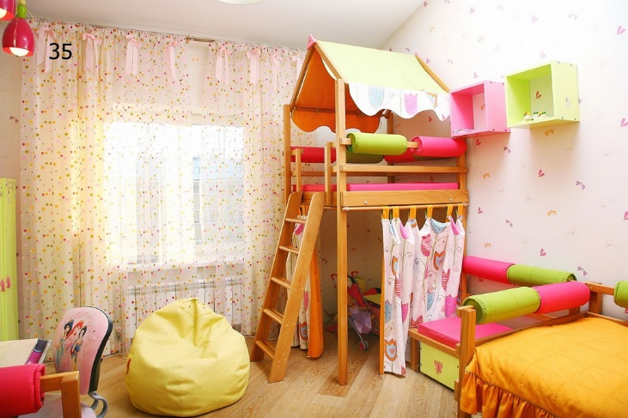

**ИГРУШКИ**

Игрушки для ребенка – это та «среда», которая позволяет исследовать окружающий мир, формировать и реализовывать творческие способности, выражать чувства. Предметно-игровая среда в домашних условиях должна отвечать определенным требованиям: принципу свободы достижения ребенком своего права на игру, которая реализуется как право выбора ребенком темы, сюжета игры, тех или иных игрушек, места и времени игры; принципу универсальности предметно-игровой среды, который позволяет самим детям и детям вместе со взрослым менять игровую среду, трансформируя ее в соответствии с видом игры, ее содержанием, перспективами развития. Следует подчеркнуть, что развитие ребенка происходит в различных видах деятельности, в ходе которых малыш преобразует не только предмет своей деятельности, но и самого себя. Самостоятельная и осмысленная активность ребенка в любой ее форме – важнейший результат развития и проявления его внутреннего мира. Осознание окружающего мира происходит, прежде всего, в действии. Ребенок, осваивающий окружающий мир и «строящий» самого себя, – это ребенок, стремящийся действовать в этом мире. Исходя из этого, главная функция игрушки – активизация детской деятельности. Игрушку в качестве предмета, специально созданного взрослыми для детей, можно рассматривать как своеобразное (и, пожалуй, самое распространенное) средство развития. Игрушка должна стимулировать осмысленную активность ребенка и способствовать становлению новых форм его деятельности. Развивающий и образовательный эффект игрушки определяется, прежде всего, характером игрового действия и его связью с задачами развития. Этот аспект должен отчетливо осознаваться: выбирая ту или иную игрушку, взрослый должен сразу представить, что ребенок будет с ней делать.

Среди всех видов деятельности детей психологи выделяют две группы.

В первую группу входят те виды, внутри которых происходит преимущественное освоение смыслов, задач и норм отношений между людьми и на этой основе – социальное и личностное развитие ребенка, т.е. его желания, интересы, чувства.

Вторую группу составляют виды деятельности, внутри которых происходит усвоение способов действия с предметами и на этой основе формирование интеллектуальных, познавательных сил детей, их технических возможностей. Исходя из этого общепринятого разделения, имеющийся массив можно условно разделить на две группы:

1. Игрушки, способствующие социально-эмоциональному развитию (или развитию личностной сферы), предполагающие общение или общение с ними как с живыми персонажами.

2. Игрушки, способствующие развитию интеллектуально-познавательных и моторных способностей. Данное разделение удобно, поскольку позволяет определить для каждого возраста главную линию развития и соответствующую ей деятельность, т.е. выделить приоритетные виды игрушек. Так для детей от одного года до трех лет главная, ведущая деятельность – предметная, в

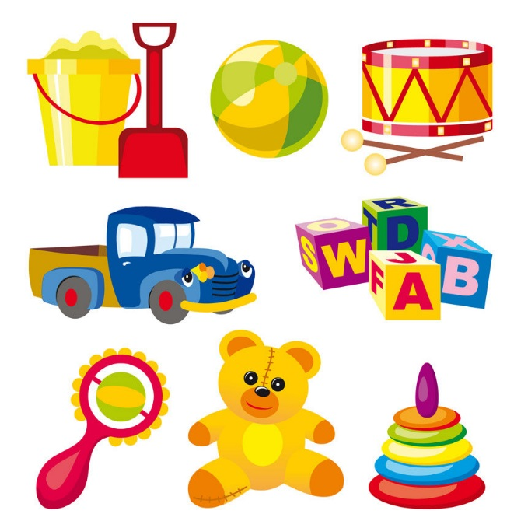

ходе, которой ребенок овладевает различными действиями с предметами, учится соотносить форму, размер, расположение отдельных деталей. Поэтому нужны прежде всего игрушки второй группы. В дошкольном возрасте – от трех до шести лет – ведущей деятельностью становится ролевая игра, для которой необходимы игрушки первой группы.

Кроме выделенных двух линий развития, есть и третья. Речь идет о физическом развитии и воспитании ребенка. Задача укрепления здоровья, формирования физических качеств: силы, выносливости, ловкости, меткости и пр. – важнейшая для воспитания детей. Исходя из этого, можно выделить игрушки, способствующие развитию физических качеств.

Итак, исходя из всего вышеизложенного, можно сформулировать первое и необходимое требование к игрушке – потенциальная возможность стать предметом соответствующего действия (деятельности) ребенка. Выбирая игрушку, нужно, с одной стороны, ориентироваться на возраст (и, следовательно, главный вид деятельности), а с другой – стремиться к тому, чтобы в распоряжении были все виды игрушек, способствующие развитию различных сфер жизнедеятельности. Возможность (или невозможность) активного действия ребенка зависит и от такого качества, как, например, величина игрушки. Огромные мягкие «животные» (собаки, бегемоты, слоны), которых трудно взять в руки, не побуждают детей к активным действиям. Те же мягкие игрушки, но меньших размеров, можно использовать в детской игре.

Большое значение имеют технические качества игрушки. Например, если кольца пирамиды с большим трудом надеваются на стержень, части матрешки со скрипом соединяются друг с другом, а колеса машины плохо прокручиваются, ребенок не сможет осуществлять с этими игрушками соответствующие действия, несмотря на их несомненное развивающее значение. Иногда большое разнообразие свойств и качеств в одной игрушке приводит к ограничению полноценного выполнения возможных действий с ней. Например, пластмассовый слоник на колесах, который одновременно и паровозик, и телефон, открывает разнообразные возможности для детской активности. Но такое «разнообразие» дезориентирует ребенка: он не знает, что делать – возить ли, разговаривать ли по телефону или кормить?

«Полезность» игрушки с точки зрения развития ребенка – далеко не единственный критерий оценки. Специфика и своеобразие игрушки как посредника между ребенком и взрослым заключается не только в совмещении, но и во взаимообусловленности таких задач, как: 1) развивать способности ребенка; 2) приносить ребенку радость и удовольствие.

Обращает на себя внимание тот факт, что иногда интересы и предпочтения детей и взрослых не совпадают. Так, взрослых зачастую может привлекать внешняя красота, сложность, богатство деталей или описанное в аннотации развивающее значение. У детей несколько другие «приоритеты». Они могут предпочитать ту или иную игрушку потому, что видели похожую у своих друзей, или потому, что она похожа на сказочный или телевизионный персонаж. Однако главное достоинство игрушки, привлекающее ребенка, – возможность что-либо с ней делать. Только в том случае, если она вызывает желание действовать с ней (разбирать и собирать, возить, извлекать новые звуки и т.д.), ребенок хочет скорее взять ее в руки. Таким образом, соответствие интересам самого ребенка – важнейшее требование к игрушке.

Чтобы игрушка выполняла свою развивающую роль, она должна быть не просто привлекательной, но и открытой для разнообразных форм активности ребенка. Предметы, предполагающие пусть и полезные, но только стереотипные, однообразные действия, могут стать материалом для упражнений, тренировок, но не игры. Сфера игры – это сфера образов, условностей, скрытых возможностей. Игра – это прежде всего проба своих возможностей и выяснение свойств предмета игры. Поэтому предмет игры должен быть не только привлекательным, но и содержать элемент новизны для поддержания любознательности и собственной активности ребенка. Если материал игрушки привлекателен, но предполагает строго определенный способ употребления (например, заводные, механические или некоторые электронные игрушки), то игра приобретает скорее характер упражнения или времяпрепровождения.

Чем более завершена игрушка, тем меньше она оставляет простора для творчества. Сложные и завершенные игрушки предопределяют характер действий и приковывают ребенка к известным стереотипным движениям. Игрушки более простые и менее определенные допускают широкий спектр игровых действий. Соответственно, материал игры должен быть достаточно простым и вместе с тем гибким, допускающим усложнение, вариативность и упрощение поставленных задач. Игрушка должна быть максимально открыта для преобразований. Такие универсальные и популярные во все времена мячи, кубики, вкладыши, куклы, благодаря своей простоте, чрезвычайно пластичны, допускают бесконечные усложнения, множество новых комбинаций. Отсюда открытость для разнообразных действий, гибкость и простота – важные требования для хорошей игрушки.

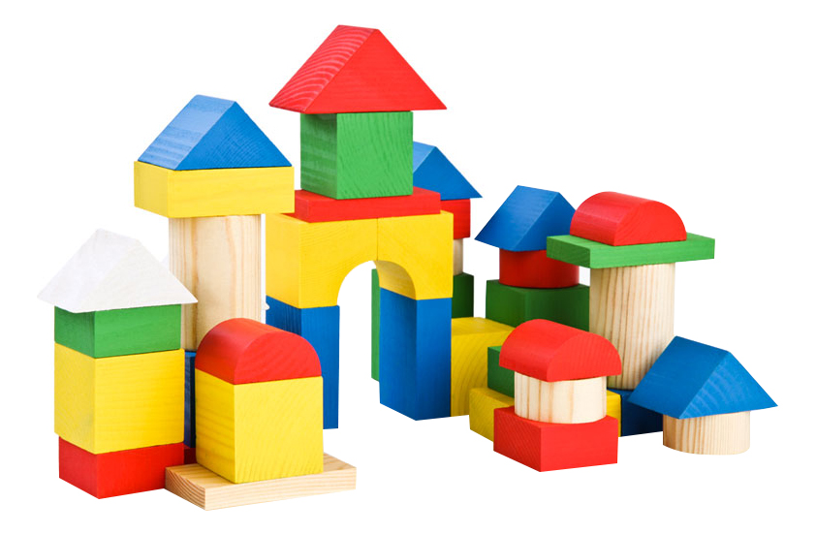

Игровые действия ребенка должны быть не только осмысленными и разнообразными, но и самостоятельными. Игрушку можно рассматривать как особый предмет, позволяющий ребенку ощутить свою компетентность, уверенность в своих силах. Она должна быть опорой для самостоятельных действий, должна помогать ребенку ощутить компетентность и автономность.

Следует обращать внимание на то, что возможность (или невозможность) самостоятельного действия ребенка может зависеть от некоторых незначительных и незаметных для взрослых деталей. Например, коробочка с сюрпризом: ребенок нажимает на кнопку, а изнутри выскакивает какая-нибудь зверушка. Все дело в том, где будет расположена кнопочка. Если сверху (а нажимать нужно вниз) – малыш сможет самостоятельно, с удовольствием играть и радоваться внезапному выпрыгиванию зверька; но если кнопочка помещена спереди и для ее нажатия необходимо удерживать коробочку другой рукой (иначе она сдвигается назад), самостоятельная игра становится невозможной – необходима помощь взрослого, который удерживает коробочку или сам вызывает появление зверька.

Материал игры должен позволять постановку и самостоятельное разрешение все более сложных задач. Наличие в игрушке не только «загадки», но и «подсказки» вызывает желание действовать. Игрушка должна содержать понятные для ребенка ориентиры для его самостоятельной деятельности, например, пирамидки, матрешки, вкладыши, которые сами «подсказывают» правильный способ действия. Совершенно новые, незнакомые и непонятные предметы, не имеющие никаких аналогов в личном опыте, не дают «подсказки» для самостоятельных действий, скорее испугают, чем вызовут желание играть. Оптимальное сочетание новизны и узнаваемости, наличие задачи и ориентиров для ее решения – важные качества игрушки, стимулирующие детскую активность.

Особое значение в игровой деятельности имеет ее общественный характер. Если ребенок играет один, его действия побуждаются лишь внешними обстоятельствами и собственным желанием, в силу чего эти действия остаются неосознанными и ненаправленными. Играя с кем-либо, ребенок неизбежно сталкивается с действиями и желаниями партнеров, учится согласовывать свои и чужие действия, подчиняться общим законам совместной деятельности. В такой игре он строит совместное знание относительно общей деятельности, т.е. происходит ее осознание. В этой связи особое достоинство игрушки – потенциальная направленность на общую, совместную игру.

Итак, действия ребенка с игрушкой должны быть осмысленными, вариативными, самостоятельными и включенными в коммуникацию. Это психолого-педагогические требования к игрушке, которыми необходимо руководствоваться при ее выборе.

Можно с уверенностью констатировать, что игрушки играют в жизни ребенка огромную роль. Как правило, дети сами решают, какими игрушками играть, но взрослые должны помочь им в нелегком выборе. Обязательно надо учитывать, что девочки больше мальчиков склонны нянчить, проявлять заботу, а также критиковать, поучать и т.д. Эта склонность – не что иное, как проявление материнских функций, женственности маленькой девочки. Именно по этой причине и игрушки у нее должны быть несколько иные, чем у мальчика.

Большую роль играет цвет игрушек. Чем ярче и разноцветнее игрушки, тем больше приятных эмоций они доставят малышу. Если ребенок слишком подвижен, ему можно предложить набор кубиков пастельных тонов – специалисты утверждают, что это поможет ему стать спокойнее.

Игрушки у девочки должны быть разнообразными: пирамидки, наборы из кубиков, куклы и фигурки животных. Кроме того, хорошо, если у девочки будут игрушки, связанные с домашним хозяйством, – кукольная плита, кастрюли и тарелки, а также маленькие предметы мебели и одежда для кукол и мягких игрушек.

Мальчики, конечно, больше интересуются машинами и различными мелкими деталями – не зря почти все они любят разбирать по частям заводные и механические игрушки. Именно поэтому у мальчиков должны быть различные конструкторы, кубики, машинки – они созидатели и строители по своей природе. Такие игрушки не только надолго займут малыша, но и помогут ему научиться мыслить логически.

Девочки, в отличие от мальчиков, не интересуются внутренним устройством предметов и используют вещи по их прямому назначению, тогда как мальчики любят уже в раннем детстве конструировать и приспосабливать предметы к совершенно неожиданным играм. Психологи отмечают, что способность к пониманию у девочек выше, а изобретательность ниже, чем у мальчиков, но это, разумеется, средние данные. Несмотря на такие различия, девочки и мальчики с удовольствием вместе играют в настольные игры, собирают мозаики, строят дом из кубиков, даже играют в «дочки-матери». Приобщиться к другой, более взрослой жизни детям помогают игрушки.

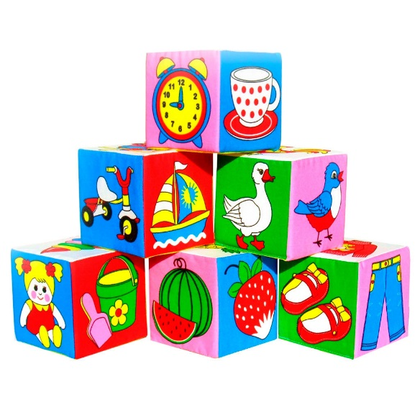

Игрушки, составляющие важную часть жизни ребенка, не следует покупать постоянно в большом количестве. У ребенка должны быть игрушки, с которыми он будет:

играть на улице (формочки, ведерко, совок, скакалка и т.д.);

играть днем, в своем уголке или детской комнате (кубики, машинки, куколки, настольные игры и т.д.);

спать ночью (любимый мишка или собачка).

Нельзя отмахиваться от ребенка, если он со слезами на глазах принес взрослому своего любимого мишку с оторванной лапой. Необходимо обязательно уделить внимание этой беде малыша, пришить игрушке лапу, повязать на нее новый бантик. Такой поступок поможет малышу стать добрее в будущей сложной жизни.

Можно превратить приобретение новой игрушки в праздник, дав возможность ребенку самому выбрать игрушку, тактично направив этот выбор. Родители должны, также как и ребенок, серьезно относиться к его игрушкам. Например, новой кукле или собачке можно дать имя, что покажет дочке, что родителям тоже нравится новое приобретение; при покупке для мальчика машинки или конструктора также следует объяснить малышу, что эти новые предметы навсегда поселятся в квартире, за ними следует ухаживать.

Такие нехитрые приемы научат дошкольников не только беречь свои игрушки и любить их, но и помогут общаться с окружающими людьми.

Для игрушек в квартире обязательно следует отвести отдельное место. Нужно купить или сделать самим вместительный сундучок или ящик на колесиках. Так ребенку будет легче убирать свои игрушки на место. А приучать его к этой не очень интересной процедуре обязательно необходимо. Если родители оклеят вместе с малышом этот ящик красивыми картинками, ребенку будет приятнее убирать игрушки в такой ящик. Следует отметить и тот факт, что отношение к своим игрушкам в детстве обязательно проецируется на отношение к своим вещам в будущем.

**ПАМЯТКА ДЛЯ РОДИТЕЛЕЙ!**

Исходя из материальных возможностей семьи, приобретайте или мастерите вместе с ребенком разнообразные игры и игрушки, из которых можно сделать выбор нужной в данный момент, но не накапливайте их в доме без разбора.

Заранее согласовывайте с ребенком требования к хранению и уборке игрушек.

Продумайте возможность временного сохранения детских построек, конструкций. За неимением места для длительной демонстрации – «празднуйте результат» (награждайте автора аплодисментами, зарисовывайте его постройку и т.п.) и только после этого убирайте игрушки и детали на место.

Тактично, но ненавязчиво предлагайте помощь в создании игровой среды («Может быть, тебе для приготовления обеда понадобится моя кастрюля? А хочешь, я помогу тебе сделать гараж для твоей машины?» и т.п.). Отказ ребенка от предложенной помощи воспринимайте как должное («Конечно, тебе виднее, но если тебе что-то понадобится, то буду рада тебе помочь»).

**ДОМАШНЯЯ БИБЛИОТЕКА**

Оснащенная предметная среда семьи является не только объектом и средством деятельности детей, она – носитель культуры ценностей взрослого мира, через взаимодействие с которым дошкольники продвигаются в своем взрослении. Так, общекультурным целям отвечает домашняя библиотека. В ней ребенок может с удовольствием не только слушать, смотреть, читать, но и играть, рисовать и просто отдыхать.

В домашней библиотеке должны быть книги детских писателей и сказок, различные энциклопедии и т.д. Здесь должно быть отведено специальное место для хранения папок с детскими рисунками, альбомы с семейными фотографиями. Родители время от времени рассматривают их вместе с детьми.

В настоящее время большой популярностью среди родителей и детей пользуется разнообразный видеоматериал (о жизни животных и растений, детские мультфильмы и т.д.), представленный на видеокассетах или лазерных компакт-дисках CD-ROM, предназначенный для детей разного возраста. Такой материал позволяет ребенку наблюдать события и слушать о них, расширяя тем самым его знания о мире, и помогает наглядно представить то, что невозможно выразить с помощью слов.

Домашнюю библиотеку обогатят фонозаписи, например, записи плеска воды, шума моря, пения птиц, шелеста листвы. Тихие, приятные звуки производят психотерапевтический эффект, успокаивают детей, создают особый уют, выполняют познавательную и эстетическую функции. Звуковой дизайн (веселые детские песенки, танцевальные мелодии, колыбельные, фрагменты классических произведений) можно использовать в детских играх в качестве фона и дополнения.

**ПАМЯТКА ДЛЯ РОДИТЕЛЕЙ!**

Домашняя библиотека может стать местом интеллектуального общения с вашим ребенком, в котором немаловажную роль может сыграть чтение книг, рассматривание семейных фотоальбомов. Вот несколько правил, соблюдение которых позволит процесс чтения книг сделать более эффективным: ежедневно читайте книги ребенку, интересуйтесь тем, какие книги читали в детском саду;

обращайте внимание ребенка на выходные данные книги (автор, название, художник-иллюстратор);

проявляйте уважение к процессу чтения и относитесь к нему, как к серьезному и очень важному и нужному занятию; следите за тем, чтобы в это время было тихо и слушающего малыша не отвлекал телевизор или громкие разговоры окружающих; рассматривайте с ребенком иллюстрации к детским книгам, репродукции, открытки с произведениями книжной графики. Рассматривая с ребенком семейные фотоальбомы, рассказывайте ему интересные случаи из его и своей жизни.

**РАСТЕНИЯ И ЖИВОТНЫЕ**

Важной составной частью средового пространства квартиры является живой уголок, растения. Общение с природой всегда приносит взрослым радость и дарит множество приятных эмоций, то же испытывают и дети. Как научить ребенка любить окружающий мир, быть добрее и терпеливее? Проще всего ребенок может научиться этому, ежедневно общаясь с живыми существами. Это принесет ему большую пользу: прибавит ответственности, дисциплинирует, расширит кругозор и доставит много счастливых и радостных минут. Живой уголок дома, состоящий пусть из одного или нескольких животных, не оставит равнодушным любого ребенка и оторвет его от бесконечного сиденья у телевизора или за компьютером. Наблюдая за жизнью животных и ухаживая за ними, он переживет много волнующих моментов. Аквариум с его напряженной, хотя и безмолвной жизнью может приковать к себе внимание даже таких непосед, как современные дети. Первое знакомство с живой природой ребенок может начать, наблюдая за столь интересной и разнообразной жизнью в аквариуме. Ухаживая вместе с родителями за «своими» рыбками, ребенок переживет много радостных минут, даже не заметив, как много он узнал во время такой работы.

В аквариумах современных любителей живет множество видов рыб. Педагоги-практики рекомендуют следующий первоначальный состав аквариумной среды: карась, одна из разновидностей золотой рыбки, малявка, красноперка, вьюн, каллихт, касатка и гамбузия.

